**Grundlagen**

**Begriffe**

**DIN VDE 0100-200:2006-06**

* **826-17-03 Not-Ausschaltung**

Öffnen der Kontaktstücke einer Schalteinrichtung, die dazu bestimmt ist, die elektrische Energieversorgung einer elektrischen Anlage oder eines Teils der elektrischen Anlage auszuschalten, um eine gefährliche Situation aufzuheben oder abzumildern.

* **826-17-04 Not-Halt**

Handlung, die dazu bestimmt ist, eine Bewegung, die gefährlich geworden ist, so schnell wie möglich anzuhalten.

**Wo werden Einrichtungen für Not-Aus gefordert**

**DIN VDE 0100-460:2018.06 Teil 4-46: Schutzmaßnahmen – Trennen und Schalten**

**465 Ausschalten im Notfall (Not-Aus)**

* 465.1 Es sind Vorkehrungen zum Ausschalten im Notfall in jedem Anlagenteil vorzusehen, bei dem es notwendig werden kann, die Versorgung zu schalten, um eine unerwartete Gefährdung abzuwenden.
* 465.2 Wenn die Gefahr eines elektrischen Schlages oder eine andere elektrische Gefährdung besteht, muss das Ausschalten im Notfall die Abschaltung aller aktiven Leiter, ausgenommen wie in 461.2 aufgeführt, durch eine Einrichtung zum Trennen bewirken.
* 465.3 Vorkehrungen zum Ausschalten im Notfall müssen so direkt wie möglich auf die zugeordneten Versorgungsleiter einwirken. Die Anordnung zum Ausschalten im Notfall muss so beschaffen sein, dass ein einziger Vorgang die betreffende Versorgung unterbricht.
* 465.4 Die Anordnung zum Schalten im Notfall muss so beschaffen sein, dass ihre Betätigung weder eine weitere Gefahr hervorruft noch den gesamten Betriebsablauf beeinträchtigt, der notwendig ist, die Gefahr zu beseitigen.
* ANMERKUNG: Die Betätigung des Schaltgeräts beinhaltet sowohl das Ausschalten im Notfall als auch das Wiedereinschalten des betreffenden Stromkreises. Die Vorkehrung für den Notfall darf nicht die Wirksamkeit von Schutzeinrichtungen oder von anderen Einrichtungen mit Sicherheitsfunktionen beeinträchtigen.

**BIA-Info 03/98**

**Not-Aus-Einrichtungen an Maschinen und Anlagen**

Maschinen und Anlagen müssen in der Regel mit einer Not-Aus-Einrichtung versehen sein, um im Notfall eine Gefahr auf bestmögliche Weise abwenden oder vermindern zu können. In der Maschinenrichtlinie und in verschiedenen technischen Regeln werden solche Sicherheitseinrichtungen gefordert.

**Wie müssen die Einrichtungen für Not-Aus konzipiert sein**

**DIN VDE 0100-530 Errichten von Niederspannungsanlagen – Auswahl und Errichtung elektrischer Betriebsmittel**

**537.3.3 Einrichtungen für Not-Aus:**

* ANMERKUNG: Not-Aus ist eine Handlung, die vorgesehen ist, um im Notfall die elektrische Energieversorgung zu allen oder zu Teilen der Installation abzuschalten, wenn die Gefahr eines elektrischen Schlages oder eine andere Gefahr, die durch elektrische Energie verursacht ist, auftritt.
* **537.3.3.1** Die Auswahl und Errichtung von Einrichtungen für Not-Aus muss in Übereinstimmung mit den folgenden Unterabschnitten und in Übereinstimmung mit 537.2 (Einrichtungen zum Trennen) erfolgen.
* **537.3.3.2** Einrichtungen für Not-Aus müssen den Vollaststrom der zugeordneten Anlagenteile unterbrechen können, einschließlich der Ströme bei festgebremsten Motoren.
* **537.3.3.3** Einrichtungen für Not-Aus dürfen bestehen aus: – einem Schaltgerät, dass die Versorgung direkt unterbrechen kann oder – einer Gerätekombination, bei der das Unterbrechen der Versorgung durch eine einzige Schalthandlung ausgelöst wird. Steckvorrichtungen dürfen nicht für Not-Aus vorgesehen werden.
* **537.3.3.4** Einrichtungen für Not-Aus müssen den Hauptstromkreis schalten. Handbetätigte Schaltgeräte für direkte Unterbrechung des Hauptstromkreises müssen, soweit praktikabel, ausgewählt werden. Die Fernbedienung von Leistungsschaltern/Leitungsschutzschaltern, Schalt- und Steuergeräten oder Fehlerstrom-Schutzeinrichtungen (RCDs) muss durch Spannungsunterbrechung von Spulen oder gleichwertige ausfallsichere Sicherheitsmaßnahmen erfolgen.
* **537.3.3.5** Betätigungseinrichtungen (Griffe, Drucktaster usw.) für Not-Aus müssen eindeutig erkennbar sein, vorzugsweise durch eine Farbe. Wenn eine Farbe zur Identifizierung verwendet wird, **muss** Rot mit einem kontrastreichen Hintergrund (z. B. Gelb) verwendet werden.
* **537.3.3.6** Die Betätigungseinrichtungen müssen an Gefahrenstellen leicht zugänglich sein und gegebenenfalls zusätzlich an entfernten Stellen montiert sein, von denen aus die Gefahr beseitigt werden kann. Einrichtungen für Not-Aus müssen so angebracht sein, dass sie leicht identifizierbar und für die vorgesehene Anwendung leicht zugänglich sind.
* **537.3.3.7** Die Betätigungseinrichtung für Not-Aus muss in „AUS“-Position verriegelbar sein, außer wenn die Betätigung der Einrichtungen für Not-Aus und die Wiedereinschaltung durch ein und dieselbe Person erfolgt. Das Loslassen der Betätigungseinrichtung für Not-Aus darf den betreffenden Anlagenteil nicht selbsttätig wieder unter Spannung setzen. Die Betätigung der Einrichtung für Not-Aus muss Vorrang zu allen anderen sicherheitsbezogenen Funktionen haben und darf nicht durch den übrigen Betrieb der elektrischen Anlage behindert werden.

**Welche Geräte sind als Not-Ausschaltung zugelassen?**

Im Anhang B der DIN VDE 0100-530:2018-06 ist die Zuordnung der Geräte zur Not-Ausschaltung tabellarisch aufgeführt. Es folgt ein Auszug aus der Tabelle:



*Quelle: Anhang B, DIN VDE 0100-530:2018-06*

Achtung: Schütze sind nur mit einem bestimmten Trennungsabstand zum Trennen und Schalten zulässig. **Umsetzungsbeispiele:**

Beispielhafte Einsatzorte zur Verwendung der Not-Ausschaltungen sind Prüfplätze oder Fachräume in Schulen.

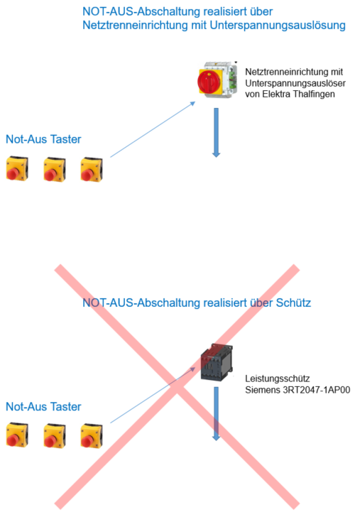

**Fazit:**

In den technischen Regelwerken wird zwischen den beiden Schutzkonzepten, dem Not-Halt und dem Not-Aus unterschieden. Die Eigenschaften der beiden Schutzkonzepte werden in der Praxis leider häufig verwechselt. Zur Klarstellung hier noch einmal die klare Definition, wie im vorderen Text schon angeführt:

* **NOT-AUS** ist dazu bestimmt, die elektrische Energieversorgung einer elektrischen Anlage oder eines Teils der elektrischen Anlage auszuschalten, um eine gefährliche Situation aufzuheben
* **NOT-HALT** ist dazu bestimmt, eine Bewegung, die gefährlich geworden ist, so schnell wie möglich anzuhalten

Im Rahmen einer Risikobeurteilung muss daher entschieden werden, welche der genannten Gefährdungen höher einzustufen ist. In vielen Bereichen der industriellen Fertigung, wie z. B. in der chemischen Industrie, kann davon ausgegangen werden, dass elektrische Gefährdungen eine untergeordnete Rolle spielen und daher Einrichtungen für das Stillsetzen im Notfall vorhanden sein sollen.

|  |  |  |
| --- | --- | --- |
| **Teilnehmer** | **Bereich / Abt.** | **Unterschrift** *) |
|  |  |  |
|  |  |  |
|  |  |  |
|  |  |  |
|  |  |  |
|  |  |  |
|  |  |  |
|  |  |  |
|  |  |  |
|  |  |  |
|  |  |  |

*) Mit seiner Unterschrift bestätigt der/die Teilnehmer/in, dass der Inhalt der Schulung verstanden wurde.

**Ablauf**: Die Elektrokurzschulungen sind für die verantwortlichen Elektrofachkräfte (VEFK) gedacht, um diese in Ihrer Schulungs- und Unterweisungsarbeit zu unterstützen. Die Kurzschulungen können von der VEFK selbst oder von entsprechend befähigten Beschäftigten durchgeführt werden. Es ist darauf zu achten, dass nicht nur die eigenen Elektro-Mitarbeiter, sondern auch die Leiharbeiter geschult werden.